ÅRSHJUL FOR ELGGRUPPA 2023 - 24
Dette er en grovplan for hvordan vi tenker oss året med Elggruppeturer. Det kan skje endringer underveis.
Måned | Hvor går turen – Hva gjør vi
August | Tilvenning. Lunsj i lag ute/lek i skogen når det passer
September | Elggrupperopet: «Elggruppa, Elggruppa, det er vi! Ut på tur og alltid blid»  - Første samling i skogen med utdeling/pakking av sekker.  - Vi lager turregler, lærer oss Elggrupperopet.  - Turer opp i Harstadåsen med bållunsj.  - Bytur med handling til høstsuppa og lek i Generalhagen.  - Være med på «Tore Hunds rike» på Trondenes hist.  - Opplegg i Folkeparken i regi av vernepleierstudenter.  - Høstturer til Aunfjellet. Lek og oppdagelsesferd i skogen. Plukke og smake på bær og sikre sopper.
Oktober | «Vi samarbeider og hjelper hverandre!»  - Vi går turer i barnehagens nære naturområder.  - Vi har natursti, snekring m.m.  - Førstehjelpsopplegg i forbindelse med brannvernuker på huset.  - Elggruppa er med og lager invitasjoner til de «gamle» storungene.
November  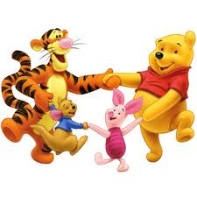 | «Vi leker i lag og er gode venner!»  - Vi lager Elggruppetreet; Vi maler et tre i lag og ungene får henge opp hvert sitt blad med bilde og gode ord før vi skal på Elggruppetur i Okt/nov.  - Mørketid; Vi lager snø og islykter ute og eksperimenterer med snø, is, vann og farge  - Juletrehogst i skogen hjemme hos Randi på Møkkeland.
Desember | «Vi venter på jula… og gleder oss veldig!»  Vi har ikke Elggruppeturer pga advent og juleaktiviteter i barnehagen.  - Juleverksted; Storungene lager tovanisser.  - Luciafeiring; Elggruppa går Luciatog i barnehagen. Evt. på Trondenes hvis vi blir invitert når de har julelunsj.
Januar  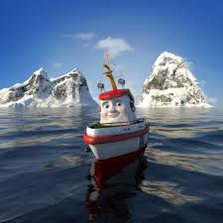 | «Vi lærer om livet i havet og om nordnorsk kultur!»  - Sollunsjkonsert i Kulturhuset. Vi lager solkroner og øver på solsanger på forhånd.  - Skitur og skilek i Folkeparken.
Februar | «Vi har det artig i snøen med og uten ski på beina!»  - Mer skiturer og skilek i Folkeparken og i skogen vår. I februar har vi foreldresamtaler på huset, og Elggruppeopplegget blir noe redusert.
Mars  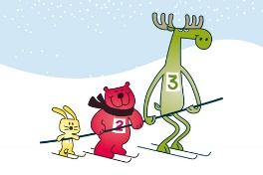 | «Vi går på skitur!»  - Enda mer skiturer og skilek!!!  - Være med på forberedelser til skidag; lage skiløype, skibakke etc.  - Påskeaktiviteter; Elggruppa lager ullkylling.  - Plan overgang bhg/skole: kartleggingsskjema skal være fylt ut i samarbeid med foreldre.
April | «Vi dikter og lager bok!»  - Vi dikter vår egen storungehistorie på tur, og illustrerer den i bhg. Vi lager bok og tar med ungene i prosessen.  - Plan overgang bhg/skole; skjema skal være overlevert skolene innen 1. april.  - Førskoletreff i barnehage og/eller besøk på skolene i skolekretsen de tilhører.  - Ny Elggruppeinfo kommer ut i slutten av april.
Mai | «Vi utforsker og er nysgjerrige! Veien og hva vi opplever der, er målet!!!»  - Vi har rebus oppi Harstadåsen med tema 17. mai.  - Vårtur i fjæra. (Prøver å komme oss til Elgsnes!)  - Musvannturer; Vi deler gruppa i to.  - Plan overgang bhg/skole; overgangsmøter med skolene.
Juni | «Jippi! Vi overnatter i barnehagen!!!  - Elggruppefest og overnatting bhg. Dato for overnatting blir fra tors.13-fre.14.juni. Det er viktig at ungene får med seg dette høydepunktet, så det er bare å merke seg datoen først som sist!  - Sommerfest med høytidelig avslutningsseremoni der vi ruller ut den røde løperen, deler ut permer, turkopper og røde roser. Dato: onsdag 19. juni!

